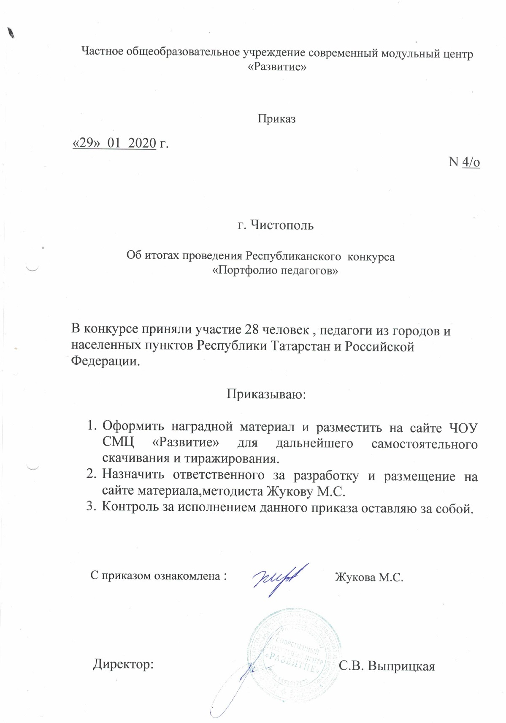

ПРОТОКОЛ
Республиканский конкурс «Портфолио педагогов»
№ |  | ФИО участника | Должность | Образовательное учреждение,  Город | МЕСТО
Номинация «Порфолио педагога профессионального образования»
1 | Поселягина Лариса Вячеславовна |  | преподаватель | Казанский кооперативный институт (филиал) автономной некоммерческой образовательной организации высшего образования Центросоюза Российской Федерации «Российский университет кооперации» Факультет среднего профессионального образования. РТ, г.Казань | 2 МЕСТО
2 | Карташова Наталья Наилевна |  | педагог-психолог | ГАПОУ «Нижнекамский педагогический колледж», г. Нижнекамск | 1 МЕСТО
3 | Николаева Людмила Александровна |  | Преподаватель русского языка и литературы | ГАПОУ«Дрожановский техникум отраслевых технологий», с.Старое Дрожжаное. | 1 МЕСТО
4 | Яковлева Светлана Васильевна |  | Преподаватель родного языка и литературы | ГАПОУ «Дрожжановский техникум отраслевых технологий» | 2 МЕСТО
5 | Есипова Марина Александровна |  | Преподаватель истории первой квалификационной категории | Филиал ГАПОУ «Нижнекамский агропромышленный колледж» (г. Агрыз), Агрыз | 1 МЕСТО
Номинация «Портфолио педагога общеобразовательного учреждения»
6 | Нуцалханова Альбина Фаридовна |  | Учитель английского языка | МАОУ СОШ № 40 с уиоп | 2 МЕСТО
7 | Заляева Алсу Гумеровна |  | Учитель  начальных  классов | МБОУ “Атнинская начальная школа – детский сад”. РТ, Балтасинский район, село.Атня. | 1 МЕСТО
8 | Басараба Миляуша Минсагитовна |  | Учитель | МБОУ «Новотроицкая СОШ», Альметьевский район, с.Новотроицкое | 2 МЕСТО
9 | Мишагина Анна Васильевна |  | учитель русского языка и литературы | МБОУ «СОШ №31» г. Казань, ул. Гагарина, Ново – Савиновского района | 3 МЕСТО
10 | Машукова Наталья Геннадьевна |  | Учитель изобразительного искусства, педагог дополнительного образования | МБОУ «Средняя общеобразовательная школа №31» г. Казани, МБУДО «Центр детского творчества» Ново-Савиновского района | 3 МЕСТО
11 | Лотфуллина Регина Данисовна |  | Учитель истории и обществознания | МБОУ "Лицей №14" Нижнекамского муниципального района РТ | 2 МЕСТО
12 | Шарифуллина Флюса Фаитовна |  | учитель начальных классов | МБОУ «Средняя общеобразовательная школа №10», РТ, г.Набережные Челны | 2 МЕСТО
Номинация «Портфолио педагога ДОУ»
13 |  | Хайруллина Лейсан Миннехановна | воспитатель | МБДОУ «Детский сад комбинированного вида №82 «Подсолнушек», г.Набережные Челны | 2 МЕСТО
14 |  | Бормотова Анастасия Сергеевна | Воспитатель | МБДОУ «Детский сад общеразвивающего вида №7» муниципального образования «Лениногорский муниципальный район» РТ | 3 МЕСТО
15 |  | Герок Елена Юрьевна | Учитель-дефектолог | МБДОУ «Детский сад комбинированного вида № 61 «Алёнушка», РТ, г. Набережные Челны | 2 МЕСТО
16 |  | Куликова Людмила Николаевна | воспитатель | МАДОУ «Центр развитие ребенка- детский сад №91», город Нижнекамск | 1 МЕСТО
17 |  | Исаева Ольга Михайловна | Воспитатель | МБДОУ «Детский сад общеразвивающего вида №7» муниципального образования «Лениногорский муниципальный район» РТ | 2 МЕСТО
18 |  | Султанова Лейсан Рустамовна | Воспитатель | МБДОУ «Детский сад №2» п.г.т.Уруссу Ютазинского муниципального района РТ | - МЕСТО
19 |  | Садриева Миляуша Кашифовна | Воспитатель | МБДОУ д/с №10 «Милэшкэй», г. Мамадыш | 2 МЕСТО
20 |  | Иванова Татьяна Аркадьевна | Инструктор по физической культуре | МБДОУ «Детский сад общеразвивающего вида с приоритетным осуществлением деятельности по познавательно-речевому направлению развития детей №68 «Василёк», РТ, г. Набережные Челны | 1 МЕСТО
21 |  | Музипова Светлана Ривкатовна | воспитатель | МБДОУ «Детский сад №5» г. Лениногорск | 2 МЕСТО
22 |  | Карпова Любовь Михайловна | Учитель - логопед | МБДОУ «Детский сад №175 комбинированного вида» г.Казань | 1 МЕСТО
23 |  | Валидова Венера Чулпановна | воспитатель | МБДОУ «Детский сад №22 г.Лениногорска» муниципального образования "Лениногорский муниципальный район" РТ | 1 МЕСТО
Номинация «Портфолио педагога дополнительного образования»
24 |  | Калимуллин Ильгиз Асгатович | Педагог дополнительного образования | МБУ ДО «Детский оздоровительно-образовательный центр» МО «ЛМР»РТ, Лениногорский район, с. Шугурово | 1 МЕСТО
25 |  | Мадьярова Эльвира Минегасимовна | Преподаватель хореографии | МБУДО «Детская школа искусств» Нижнекамского муниципального района РТ | 3 МЕСТО
26 |  | Халиуллина Эльмира Минегасимовна | Преподаватель хореографии | МБУДО «Детская школа искусств» Нижнекамского муниципального района РТ | 3 МЕСТО
27 |  | Кадырова Раушания Асхатовна | преподаватель сольфеджио | МБУДО «Детская школа искусств» Нижнекамского муниципального района РТ, г. Нижнекамск | 2 МЕСТО
28 |  | Лазнева Лилия Сергеевна | Методист | МБУ ДО "Центр детского творчества" НМР РТ г. Нижнекамск, | 2 МЕСТО

